Возгорание нежилого дома в селе Иволгинск

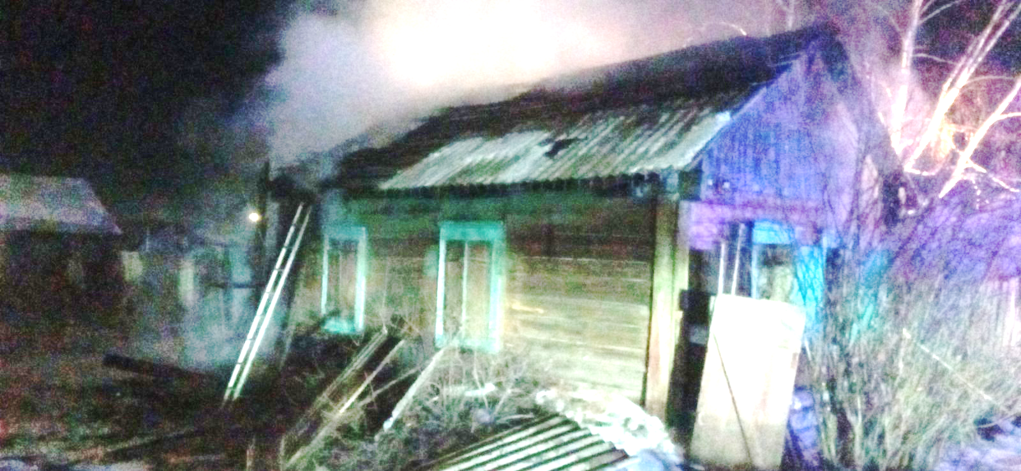

  1 февраля, в 23:53 на пульт пожарной охраны поступило сообщение о возгорании дома по улице Октябрьская села Иволгинск Иволгинского района. К месту вызова незамедлительно выехали два отделения огнеборцев 24-й пожарной части 6-го Иволгинского отряда ГПС РБ.

На момент прибытия первого подразделения установлено возгорание веранды и крыши нежилого дома.

В результате пожара огнём уничтожена веранда, повреждена крыша дома на общей площади 25 кв.м.

По предварительным данным, причиной пожара послужил поджог неустановленными лицами.

‍ **6-й Иволгинский отряд ГПС РБ напоминает: поджог относится к числу умышленных преступлений средней тяжести, связанных с посягательством на имущество. Согласно ч.2 ст.167 УК РФ, деяния, совершенные из хулиганских побуждений, путем поджога наказываются принудительными работами, либо лишением свободы на срок до пяти лет.**

☎При обнаружении пожара незамедлительно сообщите об этом по телефону 101 или 112

С уважением,

Инструктор противопожарной профилактики 6-го Иволгинского отряда ГПС РБ, ОНДПР по Иволгинскому району